数据集来源http://www.openslr.org/18
数据集下载链接 https://openslr.trmal.net/resources/18/data_thchs30.tgz

关于 OpenSLR 上 THCHS-30 数据集的详细介绍

这是一个专为中文语音识别研究提供的免费开源数据集，由清华大学发布
核心信息
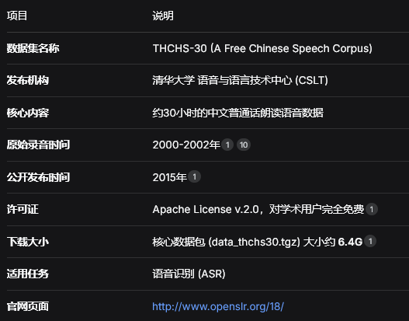

详情
- 录音环境与设备：录音在安静的办公室环境下进行，使用单个碳粒麦克风（carbon microphone）录制，这种设备特性为数据集增加了特定时代的声学特征。
- 音频属性：音频的采样率为16,000 Hz，采样大小为16 bits，均为单声道。
- 说话人：
  - 数据集包含 40 名说话人的录音数据，也有其他来源指出为 60 人。所有说话人均是普通话流利的大学生。
  - 关于性别比例，有资料称 全部为女性，但这与其他信息存在出入，可能源于对数据集的划分。
- 文本内容：朗读的文本主要选自容量庞大的新闻稿件，旨在扩充早期的863语音库，共选取了1000句用于录音。
- 文本标注层次：转录文本提供了词级（word）、音节级（syllable）和音素级（phone）三种粒度的标注，为不同研究需求提供了便利。

数据划分：数据集被划分为训练集、开发集和测试集，具体结构如下表所示：
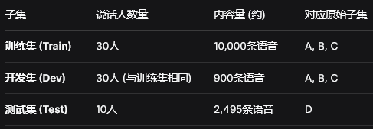

下载文件说明 (Download Files)
数据集在OpenSLR上提供了三个文件包，你可以按需下载：
- 核心数据包: data_thchs30.tgz (约6.4G)
  - 内容: 包含了所有的语音数据（.wav文件）和对应的转录文本。
- 噪声测试包: test-noise.tgz (约1.9G)
  - 内容: 这是标准的0dB信噪比噪声测试数据，用于评估模型在嘈杂环境下的鲁棒性。
- 补充资源包: resource.tgz (约24M)
  - 内容: 包含训练数据的发音词典、噪声样本等补充资源。

配套资源 (Resources)
- Kaldi Recipe: 官方提供了基于Kaldi的完整训练脚本（Recipe），可用于快速构建一个中文语音识别的基线系统 (Baseline System)。
- 语言模型和发音词典: 数据集同时发布了一个基于词的三元语言模型 (word-based tri-gram LM) 和一个基于音素的三元语言模型 (phone-based tri-gram LM)，以支持词解码和音素解码任务。

学术论文: 该数据集有一篇对应的描述性论文，可作为引用的依据
Wang, D., Zhang, X., & Zhang, Z. (2015). *THCHS-30 : A Free Chinese Speech Corpus*. arXiv preprint arXiv:1512.01882.

引用格式(BibTeX)
@misc{THCHS30_2015,
title={THCHS-30 : A Free Chinese Speech Corpus},
author={Dong Wang, Xuewei Zhang, Zhiyong Zhang},
year={2015},
url={http://arxiv.org/abs/1512.01882}
}

用途与不足 (Applications & Caveats)
用途
官方将其定位为一个“玩具”数据库（Toy database），主要目标是降低年轻研究者进入语音识别领域的门槛，让他们能免费获取数据来开展初步研究。
非常适合用于：
- 语音识别模型（如DNN、CTC、RNN等）的原型开发和基线训练。
- 低资源或噪声环境下的语音识别鲁棒性研究。
- 声学模型、语言模型等新算法的验证与评估。

不足
- 录音设备老旧：使用碳粒麦克风导致音频质量相对较低，与现代麦克风阵列或高保真麦克风录制的数据存在较大差距，可能会影响模型在现今数据上的表现。
- 数据量有限：30小时的数据规模对于训练现代大型端到端模型来说相对较小，可能无法充分发挥大模型的性能。
- 场景单一：仅在安静办公室环境下录制，缺乏对真实世界复杂声学场景（如街道、会议、远场等）的覆盖。

